气温下降，秋季传染病这样防
《学生健康报》 健康中国
作者：江西省儿童医院 秦良清 朱春晖
审核：国家健康科普专家库成员、江西省儿童医院主任医师 刘洪
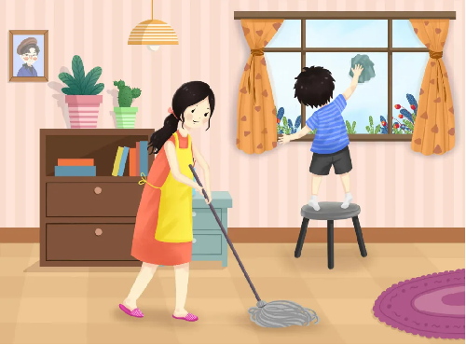

家庭环境对于预防传染病来说非常重要，具体要注意些什么呢？大家看过来。

